Logique floue
Track-alpine-1
La puissance maximale du moteur se situe autour de 5000 RPM. C’est là que l’accélération est la plus forte.
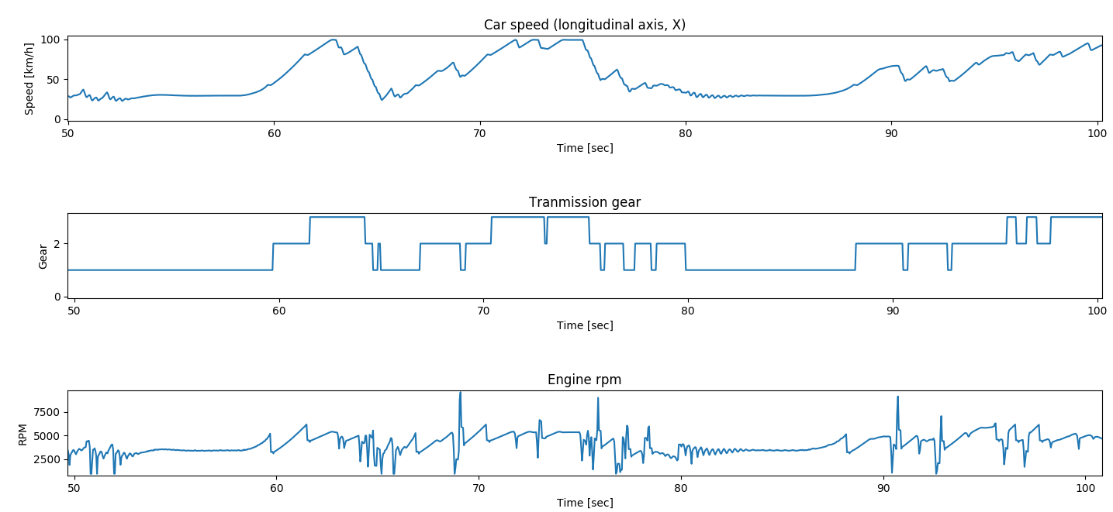
Histogramme de la vitesse. On constate que la nature bimodale de la distribution. En effet, les valeurs se retrouvent souvent à la vitesse maximale de 100 kmh, dans les lignes droites probablement. En ce qui a trait aux courbes, elles semblent être prises à des vitesses autour de 40 kmh.
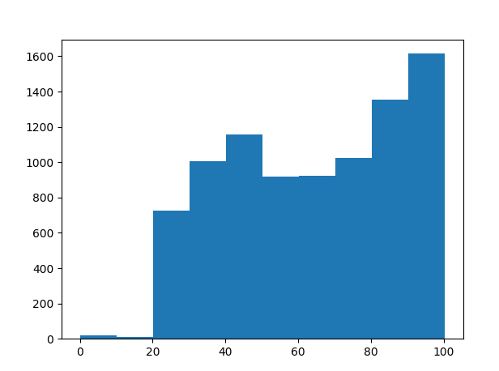

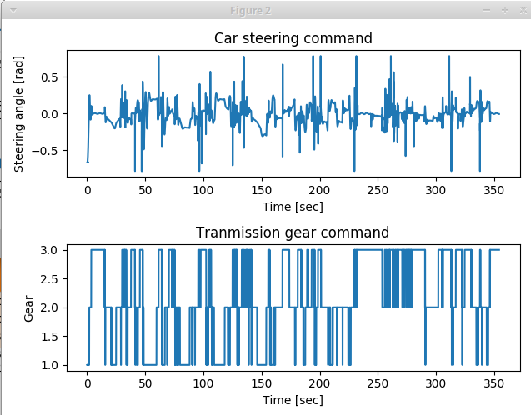

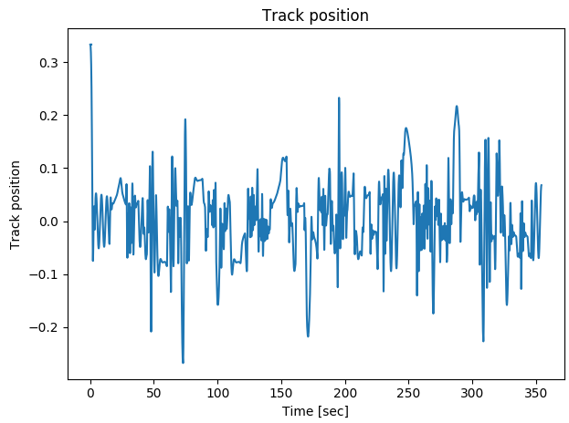

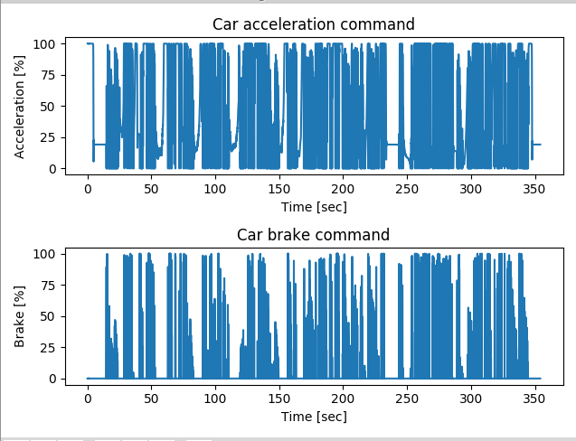
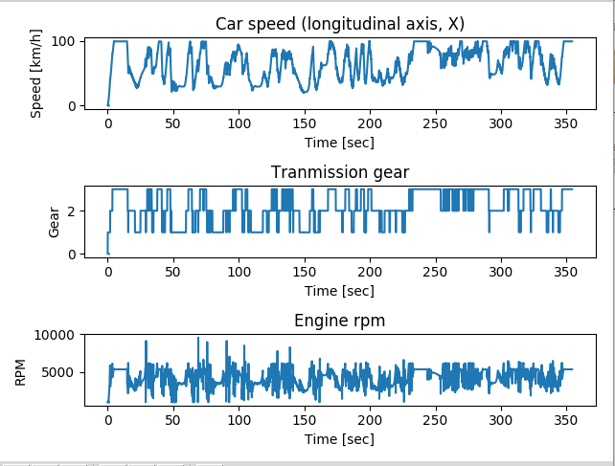

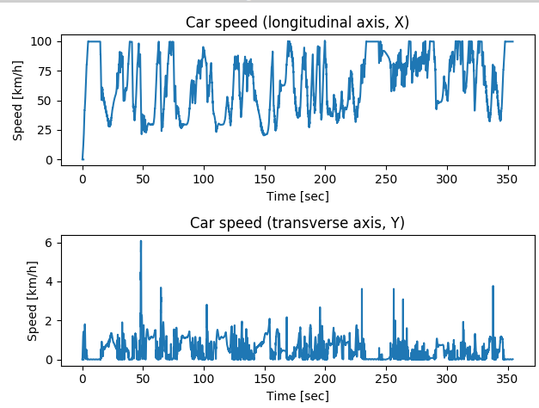
track-forza

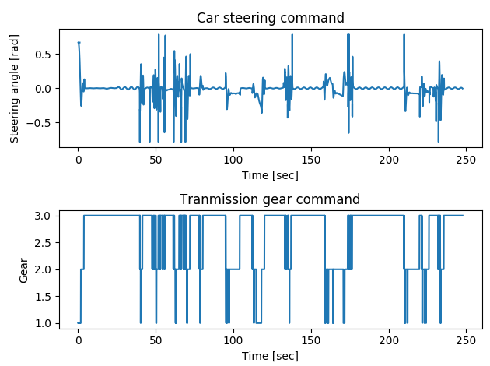
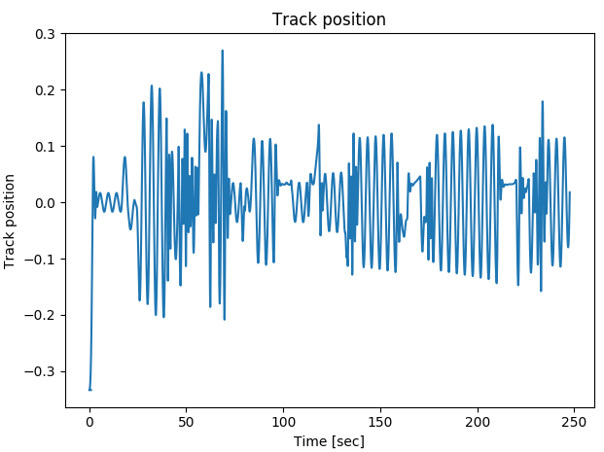

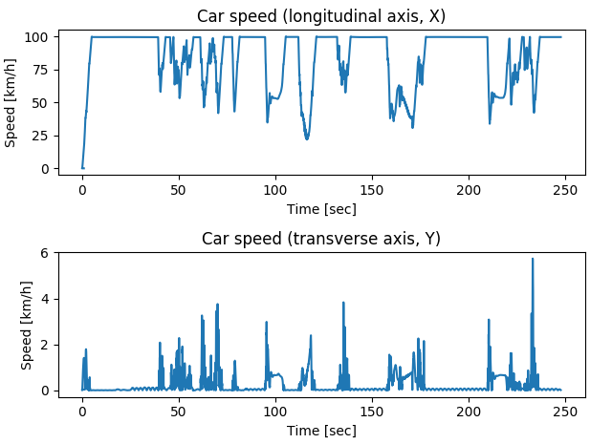
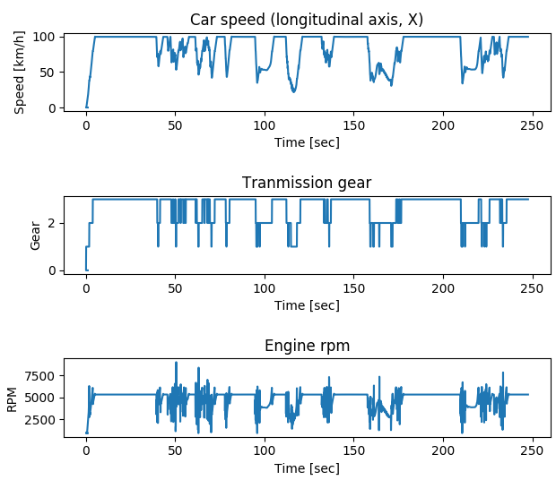

Solution : Logique floue (steer)
Première itération pour le contrôleur de logique floue :

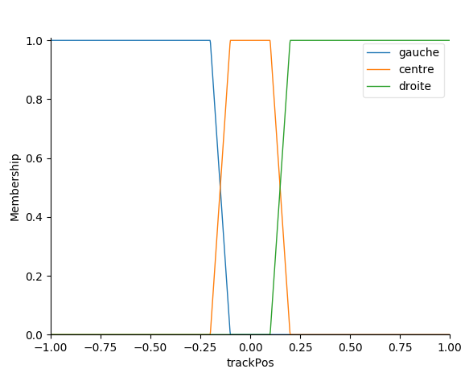
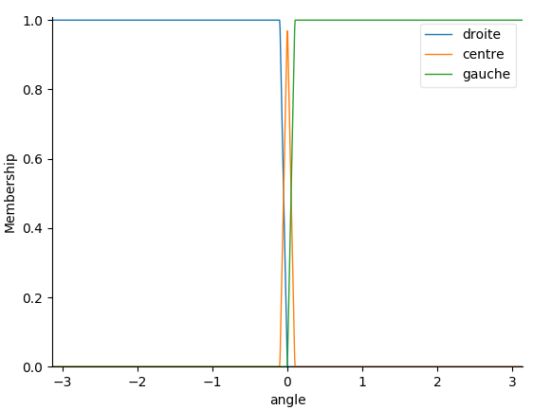
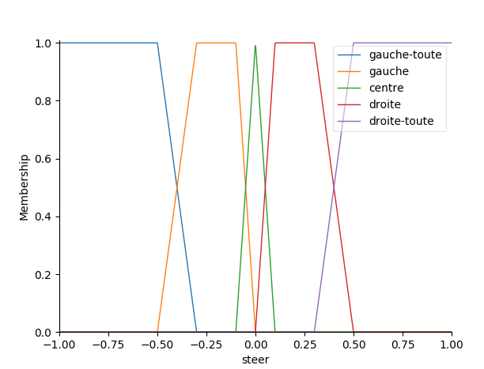
Dans cette configuration, la valeur centre est assez étroite, ce qui fait que la voiture sur-corrige constamment. On remarque les oscillations importantes dans les sections droites de la piste. C’est donc dire que le contrôleur performe bien dans les courbes, mais mal en ligne droite.
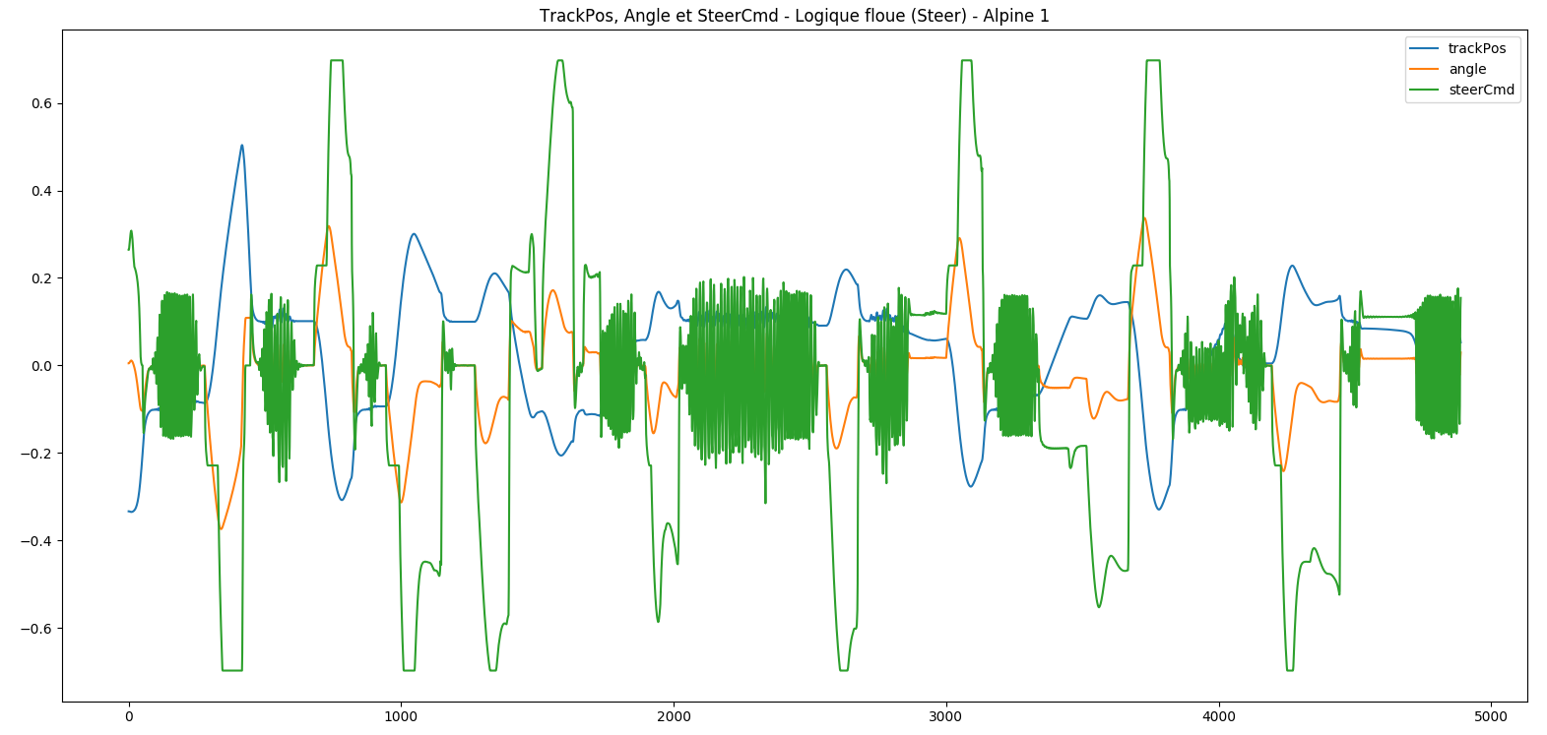

Sugeno (le meilleur) : utilisation d’une fonction de multiplication sur la conjonction stabilise les lignes droites (agit ommme un passe-bas sur les corrections mineures). Aucun impact sur les gros crampages.
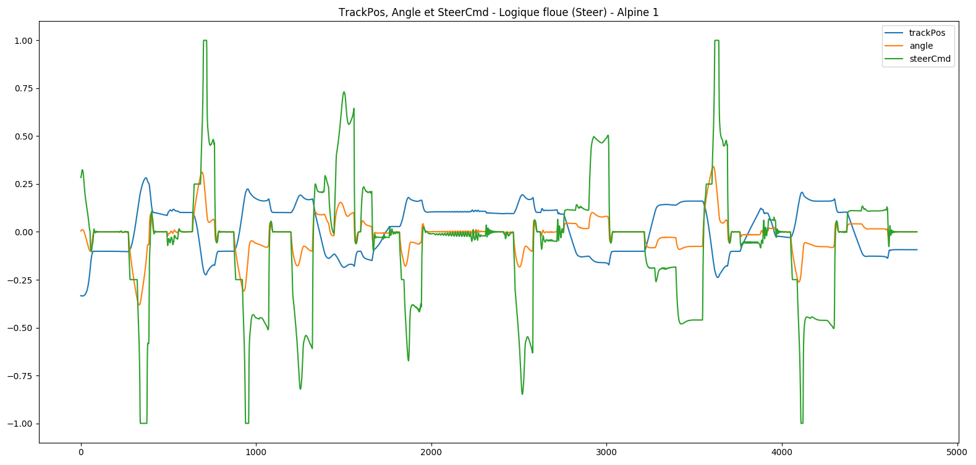
Voici la même configuration, avec l’utilisation d’un min sur la conjonction. On remarque les oscillations très prononcées dans les lignes droites.

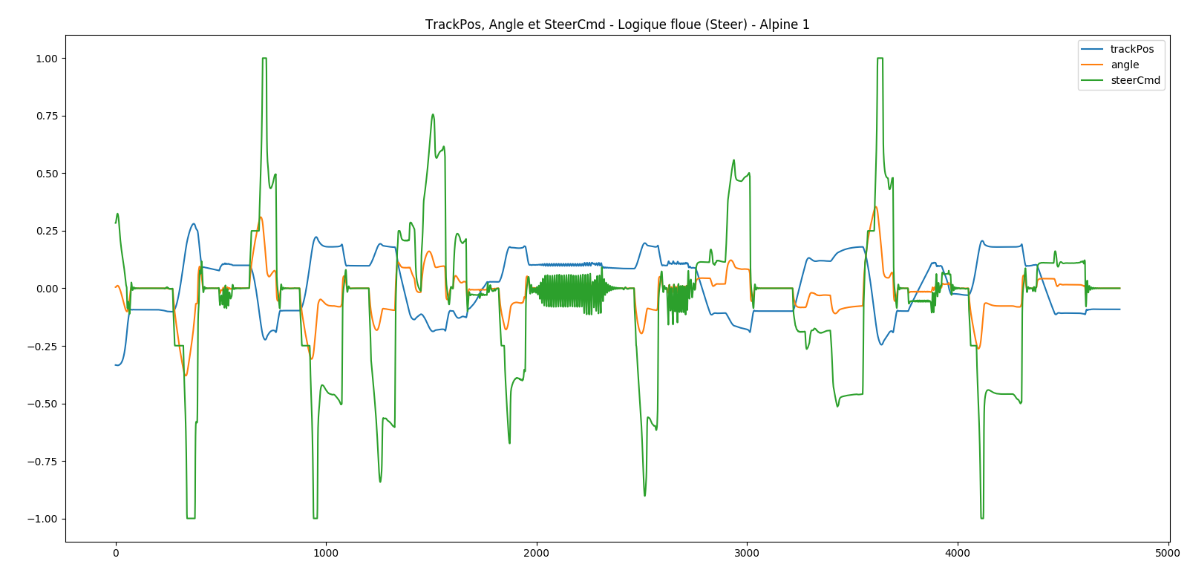
Fonctions d’appartenance de la sortie Steer. Les raies gauche et droite ont été placées plus vers le centre pour réduire l’amplitude de la correction dans les segments droits.
